贝壳找房×小米，品效发力，爆发增长
广 告 主：贝壳找房
所属行业：在线房产中介
执行时间：2020.09.01-10.31
参选类别：效果营销类
营销背景
1-品牌背景
贝壳找房，2020年8月13日登陆纳斯达克，上市后客户对品牌口碑和效果增长提出更多要求。
2-行业背景
疫情时代下，培养了用户线上看房习惯，整体利好线上看房业务；房产行业高峰后延，金九银十成为全年冲量关键点。
营销目标
1-品牌曝光：上市后品牌知名度需大幅上升，其推出的“全民新房节”急需破圈传播。
2-效果转化：紧抓疫情后的需求暴增，促进用户认知及转化，在小米平台上DAU及覆盖率的双向增长。
策略与创意
【合作洞察】
1-用户人群天然契合
小米覆盖海量找房人群，他们是社会的中坚力量，具备相对扎实的经济基础，这是帮助客户获取大量高转化用户的基础。
2-数据分析高效触达
厂商覆盖多维用户行为，深度分析，助力深度意图挖掘。
3-全场景布局让营销变服务
根据用户行为匹配营销内容，以服务角度建立沟通，增加平台粘性度与转化。
【营销策略】
品效结合，全场景传播+全生态用户触达。
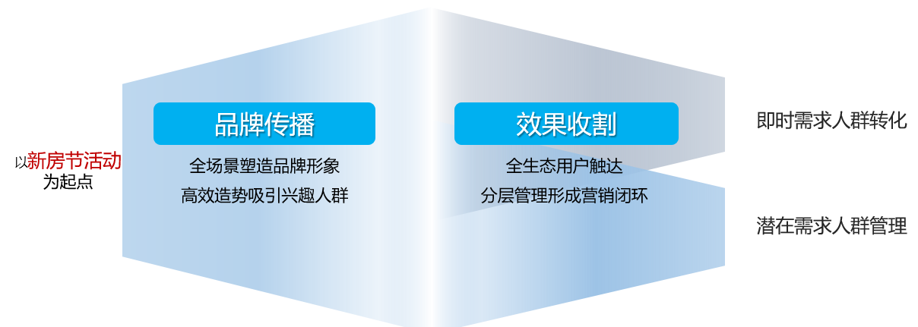
执行过程/媒体表现
【第一项-品牌传播：全场景覆盖，逐层扩散提升活动声量】
1-个人场景：全媒体无缝触达，用户行径全方位渗透
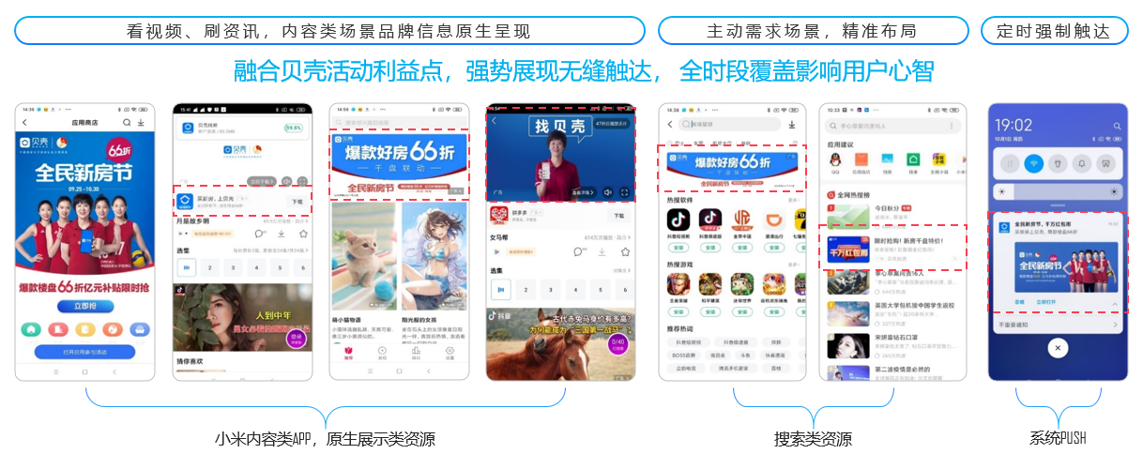
2-家庭场景：借势家庭大屏的天然信任度，强化品牌安全感
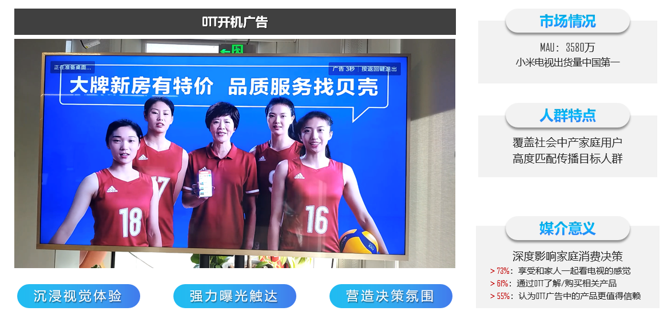
3-社区场景：话题互动，持续累积热度，沉淀用户兴趣
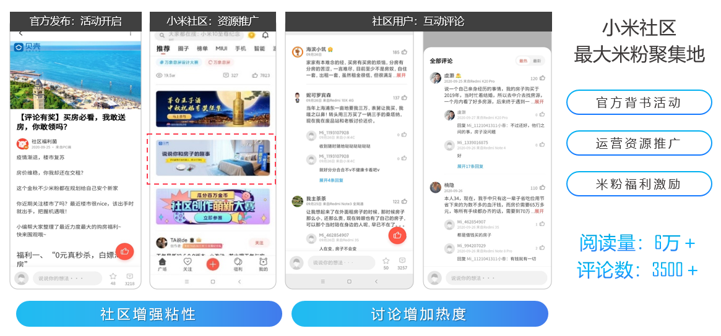
【第二项-效果传播：全生态用户触达，分层管理形成营销闭环】
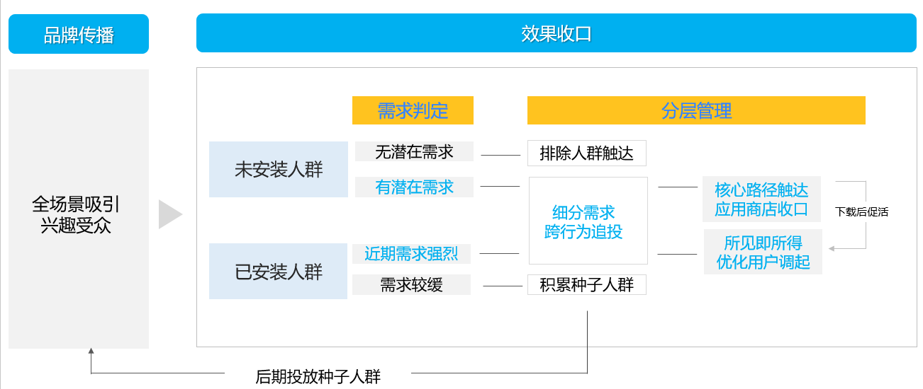
Step1: 理解TA：用户圈选&需求分析
1）第一类目标TA：针对有潜在需求的未安装人群
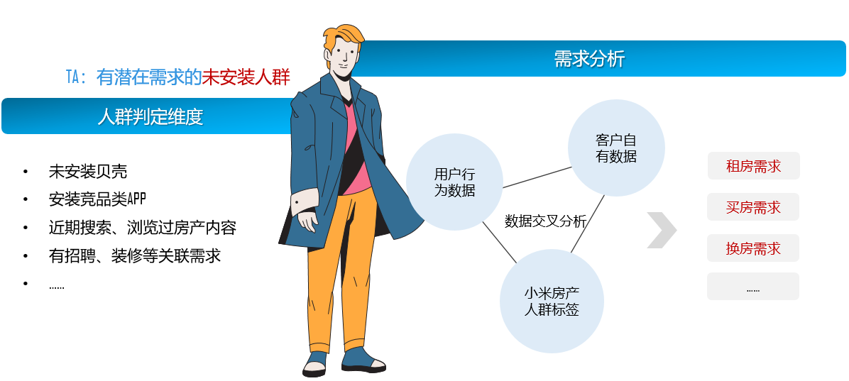
2）第二类目标TA：近期需求强烈的已安装人群
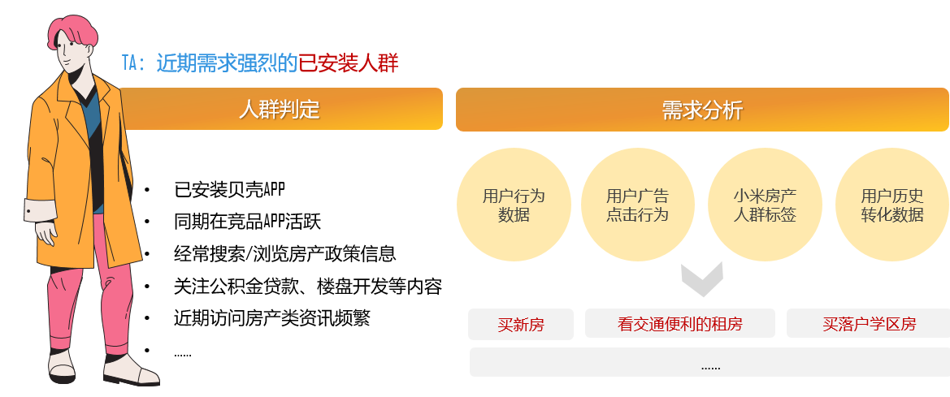
Step2: 触达TA，依托平台原生APP矩阵无缝触达
1）针对未安装人群, 占据用户核心路径
搜索信息、浏览信息，以内容媒体矩阵强化品牌。查找APP，以应用商店进行全链路营销。
策略1：买房的决策成本大，周期长，需多次触达，保持沟通在线，分阶段影响目标用户。
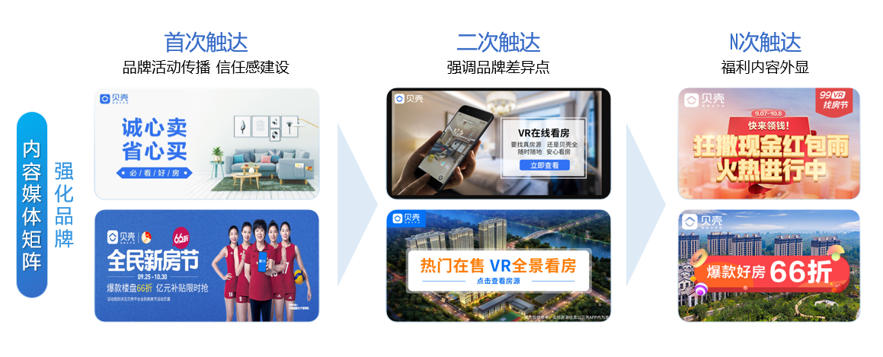
策略2：应用商店：以主动曝光+被动搜索呈现为核心，构建全链路分发服务。
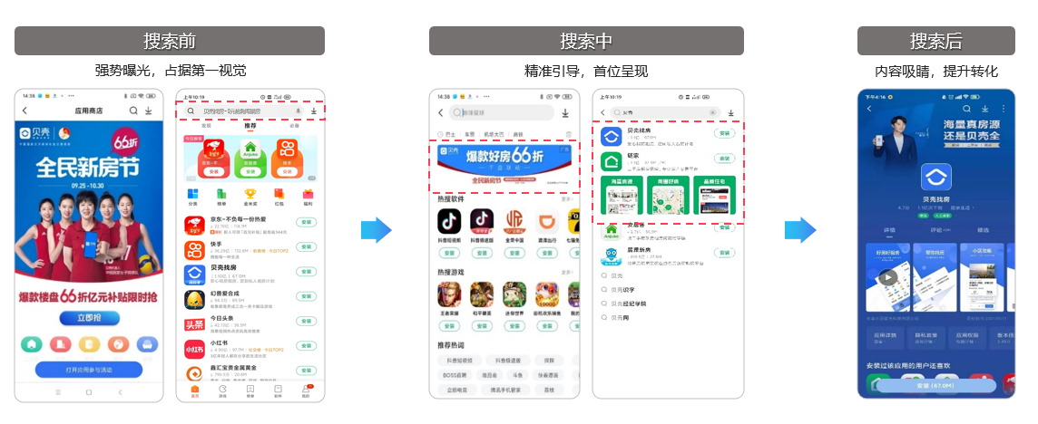
2）针对已安装人群
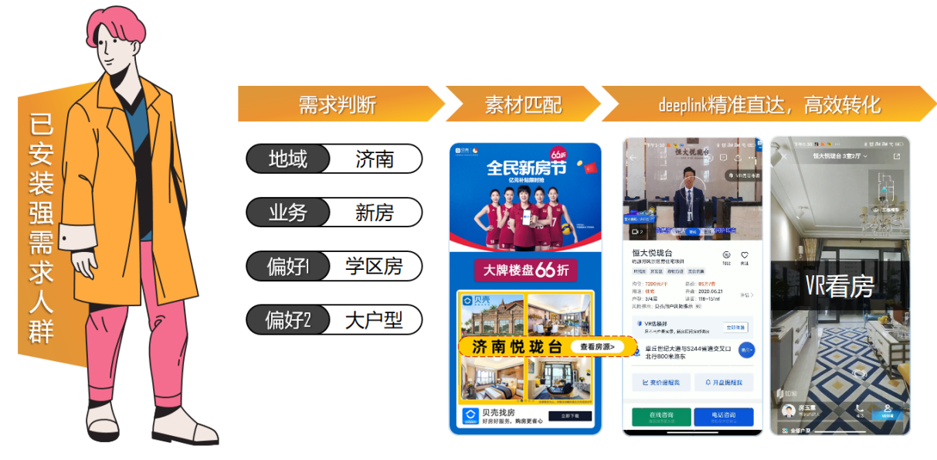
策略1：所见即所得: 精细化需求拆分，差异化素材匹配，并配置不同deeplink链接，转化直达。
策略2：多场景资源持续追踪触达，去重策略上线助力效果优化
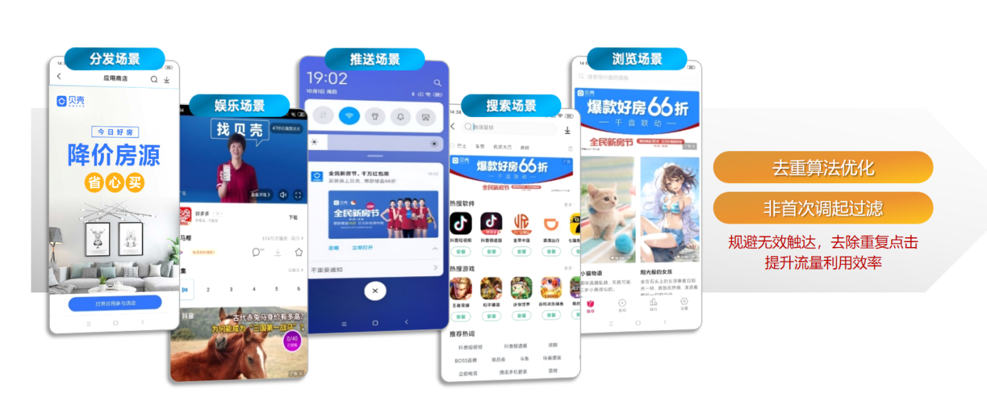
Step 3：转化TA，技术赋能，高效转化
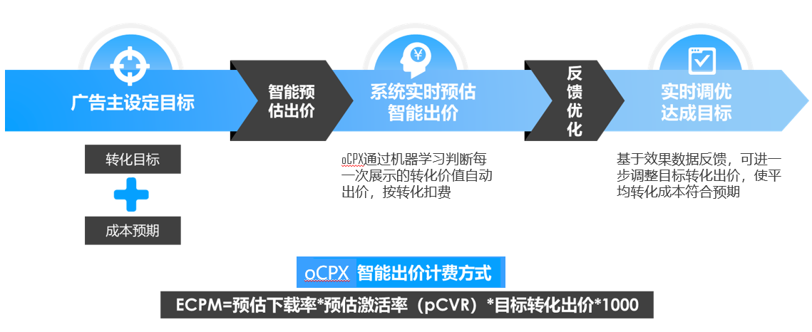
精细化出价优化， oCPX助力实现精准获客；精准判断每一次展示和下载带来的转化价值，自动匹配动态出价，并基于效果优化下一次出价。
营销效果与市场反馈
【营销效果】
小米助力贝壳找房APP全域整合品效合一，金九银十爆发增长。
1）曝光量：32亿+
2）总下载量：535万+
3）DAU：提升55%（同期房产行业平均提升率：6%）
4）覆盖率：提升45%（同期房产行业平均提升率：8%）

